Processo SEI nº _______________________

**RELATÓRIO DE VERIFICAÇÃO - INEXIGIBILIDADE**

**ARTIGO 74, “CAPUT” e INCISO I, LEI 14.133/2021**

**INVIABILIDADE DE COMPETIÇÃO OU FORNECEDOR EXCLUSIVO**

Unidade/Órgão: __________________________________________________

Interessado: _____________________________________________________

Objeto: ________________________________________________________

Valor: R$ ____________

Fundamento legal: **art. 74, *caput* ou inciso I*,* da Lei no 14.133/2021**

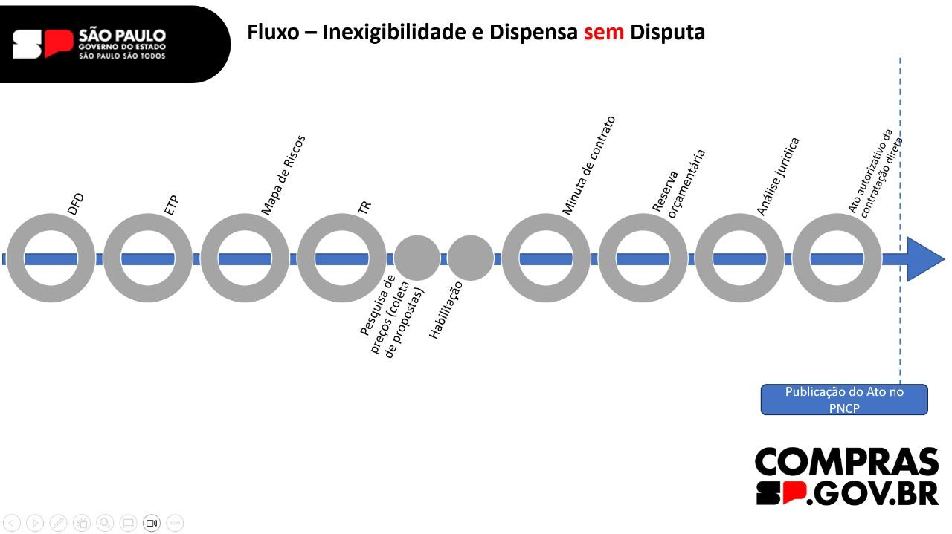

|  |  |  |
| --- | --- | --- |
| **1. Autorização da autoridade competente para início da fase preparatória - Fls. _____** | | |
| **Competência** | | **Fundamento** |
|  | Dirigentes de Unidades e Órgãos. | Art. 1º, inciso I, alínea “a”, Portaria GR nº 8.321/2024 |

|  |  |  |
| --- | --- | --- |
| **2. Documentação e informações iniciais** | | |
| 2.a – Abertura de processo administrativo, em forma eletrônica (SEI/SP)[1] | Data __/__/____ | |
| 2.b – Designação dos agentes públicos responsáveis pela contratação, execução e fiscalização[2] (verificar regulamento USP) | Fls. ________ | |
| **2.c – Documento de formalização de demanda (DFD)[3]** | Fls. ________ | |
| 2.d – se for o caso, **Estudo Técnico Preliminar (ETP)[4]**, contendo pelo menos:  (i) descrição da necessidade/problema a ser resolvido;  (ii) estimativa do quantitativo;  (iii) estimativa do valor;  (iv) manifestação sobre parcelamento;  (v) conclusão sobre a adequação da contratação para a necessidade a que se destina; e  (vi) caso aplicável, justificativa pela ausência dos demais itens não obrigatórios[5] | Sim/Não*  *Em caso de “não”, justificar | Fls. ______  Fls. ______ |
| 2.e – se for o caso, **Análise de Riscos** | Sim/Não | Fls. ______ |
| 2.f – **Termo de Referência (TR),** Projeto Básico ou Projeto Executivo[6]  2.f.a. Utilizou-se o modelo padronizado de TR[7] | Fls. _______  Sim/Não | |
| 2.g – Documento da Reserva ou demonstração da compatibilidade da previsão de recursos orçamentários com a despesa[8]  Obs: Em caso de utilização de registro de preços do sistema de compras do Gov. Federal, o documento da reserva somente será exigido para formalização do contrato ou outro instrumento hábil.[9] | Sim/Não | Fls. ______ |

|  |  |  |
| --- | --- | --- |
| **3. Caracterização da hipótese legal** | | **Fls. ______** |
| JUSTIFICATIVAS | 3.a – Interesse público: peculiaridades da atividade que justifiquem a aquisição de bem/serviço com características específicas; | ( ) SIM |
| 3.b – Escolha do produto/serviço: o objeto da contratação possui as características específicas necessárias para atender o interesse público, as quais não são encontradas em produtos/serviços similares; | ( ) SIM |
| 3.c – Manifestação técnica contendo outros elementos fáticos que demonstrem a inviabilidade de competição; | ( ) SIM |
| 3.d – Escolha do fornecedor (exclusividade): o objeto da contratação só pode ser adquirido diretamente do fornecedor estrangeiro/nacional.  *Na hipótese de fornecedor exclusivo (Art. 74, inciso I, da Lei 14.133/2021), juntar comprovação da inviabilidade de competição mediante atestado/contrato/declaração de exclusividade ou outro documento idôneo[10] | ( ) SIM |

|  |
| --- |
| **4. Valor estimado e Justificativa de Preços - Fls. _________** |
| Mesmo nos casos de inviabilidade de competição, em atenção ao **artigo 72, VII, da Lei nº 14.133/2021**, é necessária uma análise econômica do valor da contratação, de modo a demonstrar que o preço é razoável, compatível com o mercado, seguindo os parâmetros estabelecidos no **art. 23, parágrafos 1º ao 4º, da mesma lei**.  **Decreto Estadual no 67.888/2023:**  O valor estimado da contratação deverá ser compatível com os valores praticados pelo mercado, observadas as condições comerciais praticadas, incluindo prazos e locais de entrega, condições de execução, quantidade, fretes, formas e prazos de pagamento, garantias etc., levando-se em conta a potencial economia de escala e as peculiaridades do local de execução do objeto. |
| **4.1. Parâmetros utilizados para aferição do melhor preço estimado (artigo 3º, do Decreto Estadual no 67.888/2023)[11]:**  ( ) composição de custos unitários menores ou iguais à mediana do item nos sistemas oficiais de governo;  ( ) contratações similares feitas pela Administração Pública, em execução ou concluídas no período de 1 ano anterior à data de pesquisa;  ( ) dados de pesquisa publicada em mídia especializada, de tabela de referência formalmente aprovada pelo Poder Executivo federal ou estadual e de sítios eletrônicos especializados ou de domínio amplo, desde que atualizados e com antecedência de 6 meses da data de divulgação do aviso de contratação direta;  ( ) pesquisa direta com, no mínimo, 3 fornecedores, com solicitação formal de cotação e justificativa da escolha desses fornecedores, observada a antecedência de 6 meses da data de divulgação do aviso de contratação direta;  ( ) pesquisa na base nacional de notas fiscais eletrônicas e/ou em bases do Estado de São Paulo, com datas compreendidas no período de até 1 ano anterior à data de divulgação do aviso de contratação direta.  **\*Caso não seja possível estimar o valor com base nos parâmetros acima,**  ( ) valores de contratações de objetos idênticos, comercializados pela futura contratada, por meio da apresentação de notas fiscais emitidas para outros contratantes, públicos ou privados, no período de até 1 (um) ano anterior à data da contratação pela Administração, ou por outro meio idôneo.[12] |
| **4.2.** A **justificativa de preços (fls. _______)** deverá ser formalizada, redigida e assinada pelo servidor/equipe responsável pela pesquisa, com a análise econômica do valor estimado, contendo, ao menos, as seguintes informações[13]:  I - descrição do objeto a ser contratado;  II - caracterização das fontes consultadas;  III - série de preços coletados;  IV - método matemático aplicado para a definição do valor estimado, com a respectiva justificativa;  V - memória de cálculo do valor estimado e documentos que lhe dão suporte. |

|  |  |
| --- | --- |
| **5. Habilitação e Regularidade da Contratada[14]** | |
| **5.1. ( ) No caso de contratação celebrada diretamente com entidade estrangeira que não atua no Brasil, inaplicável a comprovação de regularidade perante as autoridades brasileiras[15].** | |
| 5.1.a – Razão da escolha da contratada[16] | Fls. _____ |
| 5.1.b – Proposta comercial, dentro da validade | Fls. _____ |
| **5.2. ( ) No caso de contratação com empresa nacional:** | |
| 5.2.a – Razão da escolha da contratada[17] | Fls. _____ |
| 5.2.b – Proposta comercial, dentro da validade | Fls. _____ |
| 5.2.c – \***Verificação no SICAF** e, se for o caso, documentos complementares[18] | Fls. _____ |
| 5.2.d – CEIS (Cadastro Nacional de Empresas Inidôneas e Suspensas) | Fls. _____ |
| 5.2.e – CNEP (Cadastro Nacional de Empresas Punidas, da CGU) | Fls. _____ |
| 5.2.f – CNCIAI (Cadastro Nacional de Condenações Cíveis por Ato de Improbidade Administrativa e Inelegibilidade, do CNJ) | Fls. _____ |
| 5.2.g – *e-Sanções* (Sistema Eletrônico de Aplicação e Registro de Sanções Administrativa) | Fls. _____ |
| 5.2.h – CEEP (Cadastro Estadual de Empresas Punidas) | Fls. _____ |
| 5.2.i – Consulta à relação de Apenados do TCESP | Fls. _____ |
| 5.2.j. CADIN Estadual[19] | Fls. _____ |
| \***OBS[20]:** Nos casos de contratação com:  ( ) entrega imediata (prazo de entrega até 30 dias da ordem de fornecimento);  **OU**  ( ) valores inferiores a ¼ do limite de dispensa para compras em geral (**R$ 15.681,40**[21]);  Somente se exigirá a comprovação de regularidade perante a Fazenda Estadual e, no caso de PJ, junto à Justiça do Trabalho e à Seguridade Social – Fls. ___________ | |

|  |  |
| --- | --- |
| **6. Minuta de Contrato** | |
| **( ) SIM – Fls. __________**  6.a. Utilizou-se o modelo padronizado e pré-aprovado?  6.b. Todos os campos foram devidamente preenchidos/justificados?  6.c. Indicar a versão utilizada - __________ | ( ) SIM  ( ) SIM |
| **( ) NÃO**[22]  6.d. O contrato será **substituído** pelos seguintes documentos (como, por exemplo, carta-contrato, nota de empenho, ordem de execução de serviço, proposta comercial etc.), por conter as condições mínimas de contratação previstas no **art. 92, da Lei 14.133/2021**, no que couber:  ______________________ - fls.  ______________________ - fls.  **E**  ( ) Possui valor até R$ 125.451,15[23], para obras e serviços de engenharia ou de manutenção de veículos automotores)  **OU**  ( ) Possui valor até R$ 62.725,59[24], para outros serviços e compras[25]  **OU**  ( ) Trata-se de compra[26] com entrega integral e imediata (até 30 dias, da ordem de fornecimento) e que não resultem obrigações futuras, inclusive de assistência técnica, independentemente de valor. | |
| No caso de contratada estrangeira com exigência de formalização do seu contrato padrão, a Unidade/Órgão interessado deverá apresentar **justificativa específica** contendo – **Fls. _____________:**   * Esclarecimentos a respeito das tentativas de negociação e da intransigência da contratada; * Análise detalhada das condições contratuais impostas pela contratada e dos eventuais riscos; * Justificativa da necessidade de contratação, mesmo nas condições impostas pela contratada. | |

Instruído o procedimento até o presente, declaro, sob minha responsabilidade, que as informações constantes do presente *relatório de verificação* são verídicas e que o preenchimento dos requisitos legais ora elencados foi por mim verificado.

Declaro, especificamente, que o termo de contrato (se for o caso, nos termos do item 6 acima), utilizado:

( ) seguiu a minuta disponibilizada e pré-aprovada pela Procuradoria Geral, **com as seguintes modificações no texto, marcadas em [COR], pelas justificativas abaixo:**

_______________________________________________________________

_______________________________________________________________

**OU**

( ) **não** seguiu a minuta padrão, sendo pertinente destacar as seguintes peculiaridades, pelos motivos a seguir:

______________________________________________________________________________________________________________________________

Pelo exposto, atesto a conformidade legal do procedimento adotado, solicitando o **encaminhamento dos autos à Procuradoria Geral da USP, para análise e parecer, nos termos do** **art. 6º, da Portaria PG** **no 12, de 23 de fevereiro de 2024, com as alterações introduzidas pela Portaria PG nº 13, de 30 de julho de 2024[27].**

________________, ___ de _____________ de 20___.

(Nome e assinatura do servidor responsável)

--------------------------------------------------------------------------------------------------------

**Em sequência, após manifestação da PG e atendidos os requisitos legais e procedimentais para continuidade da contratação, a Unidade/Órgão deverá prosseguir com as seguintes etapas, a título informativo, no que couber:**

**1) Providenciar a autorização final (adjudicação e homologação)** para contratação direta por Inexigibilidade de Licitação, nos termos da competência definida no Art. 1º, inciso I, alínea “h”, Portaria GR nº 8.321/2024.

**2) Inserção no Sistema de Compras do Governo Federal**, nos termos do art. 23, Decreto Estadual nº 68.304/2024 (artigos 6º e 7º).

**3)** Após finalização do procedimento de contratação, a unidade/órgão responsável deverá providenciar a **PUBLICAÇÃO E DIVULGAÇÃO, com manutenção permanente em sítio eletrônico oficial:**

1. Ato de autorização da autoridade competente para a contratação direta ou extrato decorrente do contrato (art. 72, parágrafo único, da Lei 14.133/2021);
2. Contrato e eventuais aditivos no **Portal Nacional de Contratações Públicas (PNCP), no prazo de 10 (dez) dias úteis** (Art. 94, da Lei 14.133/2021).

1. Decreto Estadual no 67.641/2023.
2. Art. 7º, “caput”, da Lei 14.133/2021.
3. Art. 12, inciso VII, e art. 72, inciso I, da Lei 14.133/21.
4. Art. 18, inciso I, e parágrafos 1º, 2º e 3º, da Lei 14.133/2021.
5. Art. 18, parágrafo 2º, da Lei 14.133/2021.
6. Art. 72, inciso I, da Lei 14.133/2021.
7. Decreto Estadual no 68.185/2023.
8. Art. 72, inciso IV, da Lei 14.133/2021.
9. Art. 6º, §2º, do Decreto Estadual nº 68.304/2024.
10. Art. 74, § 1º, da Lei 14.133/2021.
11. Art. 3º, § 1º - Inexiste priorização entre os parâmetros arrolados nos incisos deste artigo, podendo o agente público **optar pela adoção simples ou combinada dos referidos parâmetros**, considerando a atratividade do mercado e a mitigação do risco de sobrepreço. (g.n.)
12. Art. 23, § 4º, da Lei 14.133/2021, c/c Art. 10, § 1º, Decreto Estadual no 67.888/2023.
13. Art. 7º, Decreto Estadual no 67.888/2023.
14. Art. 72, inciso V, da Lei 14.133/2021.
15. Enquanto não for editado regulamento, nos termos do art. 70, p. único, da Lei 14.133/2021 (documentos de habilitação):

    *Art. 70. A documentação referida neste Capítulo poderá ser:*

    *(...)*

    *Parágrafo único. As empresas estrangeiras que não funcionem no País deverão apresentar documentos equivalentes, na forma de regulamento emitido pelo Poder Executivo federal.*
16. Art. 72, inciso VI, da Lei 14.133/2021.
17. Art. 72, inciso VI, da Lei 14.133/2021.
18. Art. 17, “caput” e §§ 1º e 2º, do Decreto Estadual no 68.304/2024.
19. Art. 18, parágrafo único, do Decreto Estadual nº 68.304/2024.
20. Art. 18, do Decreto Estadual no 68.304/2024.
21. Decreto nº 12.343/2024 – valor a ser atualizado anualmente.
22. Art. 95, da Lei 14.133/2021.
23. Decreto nº 12.343/2024, valor a ser atualizado anualmente.
24. Decreto nº 12.343/2024, valor a ser atualizado anualmente.

   
25. Sobre aplicabilidade do art. 95, inciso I, da Lei 14.133/2021 para as contratações por inexigibilidade, vide Parecer CJ/SAP no 81/2024 (PGESP), com base na mesma *ratio* incidentee https://www.portal.pge.sp.gov.br/wp-content/uploads/2024/02/3a-versao-orientacoes-consolidadas-nllc-compactado.pdf.
26. Art. 6º, inciso X, da Lei 14.133/2021 – “compra: aquisição remunerada de bens para fornecimento de uma só vez ou parceladamente, considerada imediata aquela com prazo de entrega de até 30 (trinta) dias da ordem de fornecimento”.
27. Portaria PG nº 13/2024 - https://pgusp.usp.br/wp-content/uploads/Portaria-PG-13-de-30-de-julho-de-2024.pdf